**Муниципальное бюджетное дошкольное**

**образовательное учреждение**

**«Детский сад «Лёвушка»**

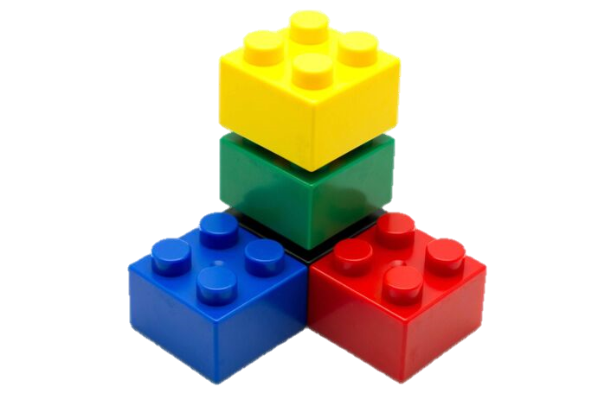

**Проект «Лего - фантазии»**

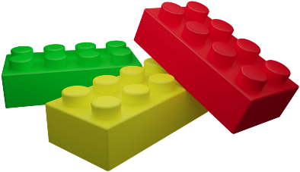**в старшей группе «Пушистик»**

**Руководители проекта: воспитатель Петренко И. Ю.**

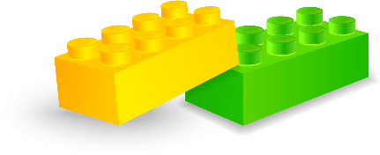**воспитатель Крапивкина Н. А.**

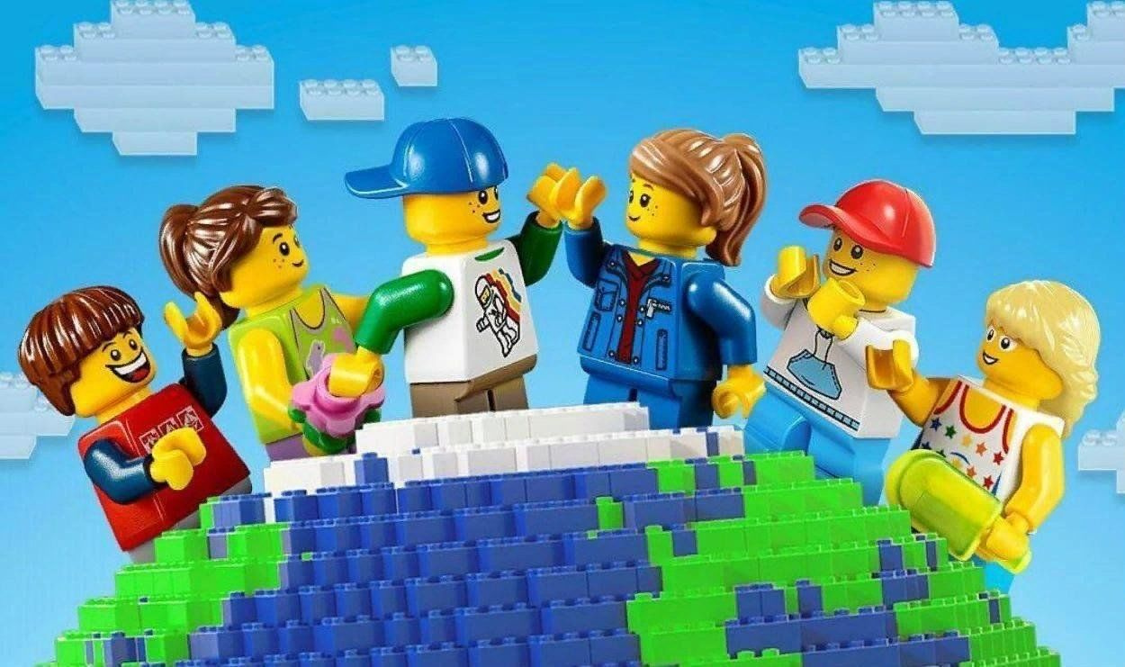

**р.п.Кольцово январь 2025г.**

**Тема проекта:** «Лего - фантазии»

**Участники проекта:** дети, воспитатели, родители

**Тип проекта:** исследовательский, творческий, познавательный, информационный, групповой, краткосрочный, интегрированный, игровой

**Проблема:** Современные дети живут в эпоху активной информатизации, компьютеризации и роботостроения. Возможности дошкольного возраста в развитии технического творчества, на сегодняшний день используются недостаточно, но между тем конструирование с использованием наборов конструктора «LEGO» – это увлекательный, полезный вид деятельности детей, тесно связанный с чувственным и интеллектуальным развитием ребенка.

**Актуальность**

Развитие ребенка – дошкольника осуществляется в игре, а не в учебной деятельности. «LEGO – технология» - одна из известных и распространенных сегодня педагогических систем и является актуальной. Использование LEGO – технологии в ДОУ позволяет поднять на более высокий уровень развитие познавательной активности дошкольников, а это – одна из составляющих успешности их дальнейшего обучения в школе. Конструктивная деятельность требует высокой сосредоточенности внимания. Прежде чем приступить к созданию конструкции, необходим расчёт, продуманность, определенная последовательность и точность в работе. Активизации внимания способствует конструированию по плану, схеме, образцу, достраивание до целой фигуры. С помощью конструктора «LEGO» дети воплощают идею модульности, наглядно демонстрирующего то, как можно решать некоторые технические проблемы, а также прививают навыки сборки, ремонта и разборки техники.

**Цель проекта:**

Развитие творческих конструктивно-инженерных способностей детей дошкольного возраста

З**адачи:**

* Стимулировать мотивацию детей к получению знаний, помогать формировать творческую личность ребенка.
* Способствовать развитию конструкторских, инженерных навыков, проводить конструирование по собственному замыслу, с опорой на технологическую карту, карту-схему модели.
* Развивать мелкую моторику, пространственное мышление, воображение, творчество.
* Способствовать формированию самостоятельности, трудолюбия, начатое дело доводить до конца.
* Воспитывать интерес к конструированию. Использовать созданные конструкции в играх-макетах, сюжетно-ролевых играх.

**Ожидаемые результаты:**

Появится интерес к самостоятельному изготовлению построек, умение применять полученные знания при проектировании и сборке конструкций, познавательная активность, воображение, фантазия и творческая инициатива;

Сформируются конструкторские умения и навыки, умение анализировать предмет, выделять его характерные особенности, основные части, устанавливать связь между их назначением и строением;

Совершенствуются коммуникативные навыки детей при работе в паре, коллективе, распределении обязанностей;

Накопление положительного опыта взаимодействия семьи и педагогов ДОУ, повышение педагогической компетенции родителей; формирование интереса к детскому «ЛЕГО-конструированию»; активное участие родителей в жизни своего ребёнка.

**Привлечение родителей:**

Консультация для родителей: «Конструкторы LEGO –страна увлекательного детства»

Рекомендации, памятка для родителей по теме проекта.

Домашнее задание для родителей и детей: предложить родителям создать дома: «Машины будущего из LEGO».

**Системная паутинка**

**Этапы реализации проекта.**

1 этап Погружение в проект

|  |  |
| --- | --- |
| ***Задачи*** | ***Формы*** |
| **Заинтересовать детей в изучении проблемы**  Познакомить с основными понятиями.  Развивать любознательность, уверенность в своих силах.  Активизировать и обогащать словарный запас детей. | Изучение, обобщение методической литературы по Лего-конструированию |
| Создание – «Лего-центра» в группе для реализации проекта |
| Разработка картотеки образцов, схем из конструктора ЛЕГО |
| Подбор иллюстративного и фотоматериала с изображением пожара в лесу. |
| Беседы с детьми с целью выявления знаний детей о Лего-конструировании |
| Чтение художественной литературы: Джанни Родари «Чем пахнут ремесла», С. Баруздин «Кто построил этот дом», В.Маяковский «Кем быть?» и др. |

2 этап Реализация проекта

|  |  |
| --- | --- |
| ***Задачи*** | ***Формы*** |
| **Подводить детей к формулировке проблемы, анализу ситуаций.**  Способствовать развитию умения обследовать предметы и явления с разных сторон, выявлять зависимости.  Воспитывать бережное отношение к окружающему миру.  Развивать у детей собственный познавательный опыт в обобщённом виде с помощью наглядных средств (эталонов, символов, условных заместителей, моделей).  Поддерживать у детей инициативу, сообразительность, пытливость, критичность, самостоятельность через создание проблемных ситуаций.  Развивать исследовательские навыки, коммуникативные навыки детей.  Привлекать родителей к активному участию в жизни детей. | Показ детям презентации «История возникновения ЛЕГО |
| Решение проблемных ситуаций с Лего-конструктором |
| Дидактические игры: «Назови и построй», «ЛЕГО-подарки», «Запомни расположение» др. |
| Беседа-фантазия «Если бы у меня была машина времени…» |
| Чтение стихотворений о конструировании |
| Отгадывание загадок по теме |
| Словесные игры: «Закончи слово», «Скажи ласково», «Кто что делает». «Скажи наоборот», «Подскажи словечко» |
| Конструирование по образцу, по модели, по условиям, по простейшим чертежам и наглядным схемам, по замыслу, по теме. |
| Обыгрывание разных проблемных ситуаций |
| Сюжетно-ролевые игры и обыгрывание сюжетов: «Транспорт», «Зоопарк» и др. |
| Подвижные игры по теме проекта |
| Физкультминутки «Как то кубик в лес пошёл», «Я решил построить дом» и др. |
| Пальчиковые игры: «Целый день: стук да стук», «На полянке стоит дом», «Едем, едем на машине…» |
| Развивающие игры: «Цвет-счёт», «Цвет-форма», «Узоры» и др. |
| Логические задачки с использованием Лего |
| Консультация на тему: «Конструкторы LEGO –страна увлекательного детства» |

3 этап Итог проекта, Презентация

|  |  |
| --- | --- |
| *Задачи* | *Формы* |
| Формировать у детей диалектического мышления, т.е. способности видеть многообразие мира в системе взаимосвязей и взаимозависимостей. Создавать положительный эмоциональный настрой, сплачивать коллектив детей, родителей. | Презентация детей работ из Лего – конструктора «Машина будущего» |
| Оформление выставки «Машины будущего из LEGO» |
| Разукрашивание раскрасок по теме. |
| Развлечение «Лего-Бум» |
| Создание презентации по данной теме воспитателями |

**Результат проекта**

В ходе реализации проекта дети называют и узнают детали конструктора «ЛЕГО», могут произвести замену недостающей детали на аналогичную, умеют создавать конструкции из разных видов конструкторов по собственному желанию; умеют применять разные средства для достижения результаты (схемы, модели, рисунки, образцы).

Наблюдается сплочение детского коллектива: сформированы навыки сотрудничества с партнером, воспитанники умеют совместно решать задачи, распределять роли, объяснять друг другу важность данного конструктивного решения, стремиться стать участником коллективной сюжетно-ролевой игры с использованием поделок из различных видов конструктора «ЛЕГО».

Также наблюдается удовлетворённость родителей и детей уровнем образовательных услуг в ДОУ; повышение компетентности родителей по вопросам воспитания и обучения детей, развития интеллектуального и творческого потенциала детей посредством «ЛЕГО»-конструирования и степени вовлеченности родителей в воспитательно-образовательный процесс.

**Приложение**

**Н.Калинина «Как ребята построили дом»**

Начали ребята дом из кубиков строить. Алёшу тоже позвали. Возит Алеша на машине кирпичи — ребятам помогает. А Саша на ковре около игрушек сидит один. На игрушки не смотрит, на ребят глядит. Скучно ему, очень хочется с ними поиграть. Он потихоньку встал, подошел к ним и просит:

— Можно я буду с вами играть? Я тоже помогать могу.

Стали играть все вместе. Построили большой дом. Вера Ивановна украсила дом красными флажками.

Посмотрите, как красиво!

**Разве так играют?**

Пришли Саша с Алешей в малышовую группу, подошли к игрушкам. А игрушек много: есть мишки, зайцы, куклы и кукольная посуда, есть машины легковые, грузовые и пожарные, есть ракета и спутник. Все есть в кукольном уголке, всего много.

Смотрит Алеша и не знает, какую игрушку взять, во что поиграть. А Саша только одну минуту на все посмотрел и сразу все захотел взять.

Подбежал он к кукольному уголку — мишку под мышку, зайчика в кармашек. И ракету берет, и посуду берет, и собачку к себе тянет — все в

одну кучу складывает:

— Не трогайте, не берите, я в игрушки играю!

Стоят ребята, удивляются, на Веру Ивановну смотрят.

— Вот так мальчик! Разве так играют?

***Правила безопасности:***

Никогда не бери мелкие детали LEGO в рот и не суй конструктор в нос и уши!

Никогда не разъединяй детали, соединенные вместе зубами!

Не стучи деталями по столу, пластмасса может треснуть!

**«Строители»**

Большой красивый новый дом

Растет в квартале нашем.

Как много башенок на нем,

И как он весь украшен!

Чтоб этот дом построен был,

Работал архитектор:

В уме сначала сочинил

Десятка два проектов.

Потом один он отобрал

И на листе бумажном

В разрезе дом нарисовал –

Здесь все детали важны.

Вот здесь – карниз, а здесь – фасад,

Здесь – арка и балконы,

Окон высоких строгий ряд,

Внизу деревьев кроны.

Ну да, деревьев. И о них

Подумал архитектор –

В каштанах новый дом густых

Быть должен по проекту.

Но вот уже, смотри, вокруг

И стройка закипела.

Здесь тысяча рабочих рук

Взялись скорей за дело.

Красуясь, новый дом растет.

И смотрит архитектор,

Как здесь строительство идет –

Согласно ли проекту?

С рулоном толстым чертежей

Почти без остановки

Он башню в десять этажей

Проходит шагом ловким.

Вот дом построен, наконец,

Любуемся с балкона.

А архитектор –молодец:

Он дом рисует снова!

В.Маяковский

*****

Чтобы ты заметно развивался

И на месте не топтался,

Чтоб фантазию ты проявлял,

Я конструктор тебе взял.

Из него сегодня ты построишь

Домик сложный, если сможешь.

А потом машину, корабли,

Чтобы удивиться мы смогли.

***Стихотворения***

**«Конструктор»**

Мне конструктор папа подарил.

Долго я конструктор у него просил.

Гаечки, отвёртки, два ключа, болты -

Иногда сбываются детские мечты.

Соберу сегодня быструю ракету,

И отправлюсь ночью на Плутон-планету.

Там дома построю, школы и мосты -

Вот такие светлые детские мечты.

Зажимаю гаечки маленьким ключом,

И кручу отвёрткою – всё мне нипочём.

Мама кричит с комнаты: «Не устал ли ты?»

Под угрозой, чувствую, детские мечты.

«Не устал я, мамочка, скоро спать пойду.

Только для ракеты двигатель найду».

Нужно на Плутоне посадить цветы –

Вот такие добрые детские мечты.

К.Лукаш

**«Конструктор»**

Конструктор новый собираю,

Все детали составляю.

Не получается — не злюсь.

Я терпенья наберусь,

Всему скоро научусь.

Е.Полякова

*****

Запчастей тут миллионы!

Мы по ЛЕГО чемпионы!

Хочешь настроение поднять?

В ЛЕГО начинай играть.

Из ЛЕГО можно все собрать

Главное фантазию включать

У нас конструктор ЛЕГО

С ним можно не скучать

Строим мы машины и дома

И всем советуем играть

ЛЕГО – это красота

Строим мы из кубиков разные дома

И машину, и гараж,

Дом, корабль, даже школу

ЛЕГО просто "супер" класс!

Мы теперь совсем не бегаем

Нам не хочется совсем

Потому что в "супер" ЛЕГО

Мы играем группой всей!

*****

Раз, два, три - сложи детали,

Чтоб они машиной стали.

Собери гараж. Потом

Не забудь построить дом.

Можно к самому порогу

Проложить еще дорогу,

Выбрать место для моста -

То-то будет красота!

Из конструктора такого

Что ни сделай - все толково!

*****

Собрать машинку, вездеход,

Дворец, ракету, пароход

И даже целый городок

Конструктор "Лего" нам помог.

Вот только истинных друзей

Не соберёшь из кирпичей!

Шатских Т.

*****

ЛЕГО это мир фантазий!

Мир идей, разнообразий.

Изучая схемы в нём,

Может получиться дом.

Или мы построим замок,

Где живёт большой дракон.

Он принцессу сторожит

И огнём на всех рычит.

ЛЕГО руки развивает

И мечтать нам не мешает.

И скажу про ЛЕГО я

Это лучшая игра!

*****

Я в игрушки не играю,

Лего с мамой собираю.

Будет улица с домами

И машины с кораблями.

В гости к нам придут друзья —

Продолжается игра.

Боря будущий строитель

Принесет подъёмный кран.

Яна с Ритой, вы учтите,

Соберут аэроплан.

Вместе все мы полетим

В незнакомый ЛЕГО мир!

*****

"Лего" – умная игра,

Завлекательна, хитра.

Интересно здесь играть,

Строить, составлять, искать!

Приглашаю всех друзей

"Лего" собирать скорей.

Там и взрослым интересно:

В "Лего" поиграть полезно!

*****

Конструктор Лего –

Лучший друг.

Он учит, развивает

И с ним составишь ты хоть что,

Он очень помогает.

*****

Машины, роботы, зверюшки,

Твои друзья, твои подружки.

Пираты, замки и шахтеры,

И поезда, и целый город!

Твои любимые герои –

На суше, в воздухе, на море.

Ты с ними целый мир откроешь –

Поедешь, полетишь, построишь...

И в этот мир – веселый, яркий,

Где есть волшебные подарки

Ты окунись, как в море с брега:

Добро пожаловать в мир "LEGO"!

*****

Мальчишка был, ох, озорной!

А теперь совсем другой,

Когда купили ему ЛЕГО,

Не узнать теперь Олега.

На себя он не похож,

Едва взглянет на чертеж.

И уже шагает робот,

Вместо носа длинный хобот.

На рукавах цветной узор,

Наш конструктор - фантазер

Играет целыми часами,

Как спокойно стало маме.

Она рада за Олега!

Покупайте детям ЛЕГО!

***Загадки***

С братом Мишей из него

Много разного всего

Мы за день насобирали,

А совсем и не устали!

Он по всей квартире ездит,

Есть кабина, кузов.

Возит кукол он, медведей,

Пупсов-карапузов.

А в песочнице он смог

Метров пять везти песок!

Мы вчера с сестренкой Валей

Собирали из деталей

Трактор, пушку, пароход,

Мотоцикл и самолет.

Хотите - посмотрите:

Я будущий строитель!

Как заданье получу,

Буду класть по кирпичу

Друг на друга ровно,

Словно в доме бревна.

Что за кирпичики квадратные,

Цветные, аккуратные? -

Словно краски в тюбиках,

Разноцветье...(Кубиков)

Разноцветный он и яркий,

Стал бы каждому подарком.

Из него построим дом,

И машину соберем!

Пластмассовых кирпичиков

Огромное количество

Они все на шипах.

Рождаются в руках

Машина, дом, телега…

Конструктор это –.

***Физкультминутки***

- Как то кубик в лес пошёл,

Там кирпичика нашёл.

Взялись за руки детали,

по тропинке побежали.

А на встречу – скок – поскок-

Подбежал к друзьям брусок.

И спросил брусок:

- Детали, вы цилиндра не видали?

Повернулся куб бочком

-Я с цилиндром не знаком!

А кирпичик удивился:

- Нам навстречу он катился!

Ну, пора теперь идти призму нам найти.

Видел я её без дела

Она с конусом сидела

У друзей Пластин в гостях

С фотографией в руках.

«Я решил построить дом»

Я решил построить дом,

(Ударять кулаком правой руки о кулак левой руки)

Взял я ножницы, картон,

(Загибаем пальчики на обеих руках)

Ластик, карандаш и клей –

И линейку поскорей!

Построю стены,

(Руки перед собой ладонями внутрь)

Крышу (Руки поднять над головой, пальцы соединить под углом),

Окна (Руки перед собой ладонями к лицу),

И вырежу в стене я дверь

(Имитируем открывание двери).

Чтоб дорогие мои гости

Через нее вошли ко мне

(Изобразить ходящих человечков указательным и средним пальцем рук).

Приходите в все в мой дом (Ладони домиком).

И гостите долго в нём! (Развести руки в стороны).